

T.C.
BATMAN ÜNİVERSİTESİ
MÜHENDİSLİK FAKÜLTESİ
BİLGİSAYAR MÜHENDİSLİĞİ BÖLÜMÜ

Bilgisayar Mühendisliği Bölümü Bitirme Projesi

Danışman
Doc.Dr.Yılmaz KAYA

HAZIRLAYAN:
İslam Demir

BATMAN – 2025

İŞARET DİLİNİ METNE DÖNÜŞTÜRME SİSTEMİ
(HandsWith-AI-Connect)

1. Projenin Amacı
Bu projenin temel amacı, işitme engelli bireylerin kullandığı işaret dilinin, bilgisayar sistemleri tarafından tanınıp metne dönüştürülmesini sağlamaktır.
Bu sayede işaret dili bilmeyen bireylerle daha kolay iletişim kurulabilecek, toplumdaki iletişim engelleri azaltılacaktır.
Sistem, kameradan alınan görüntüleri analiz ederek yapılan el hareketlerini algılamakta, yapay zekâ destekli modeller aracılığıyla bu hareketleri sınıflandırmakta ve tanınan işareti ekranda metin olarak göstermektedir.

2. Projenin Önemi ve Sağlayacağı Çözümler
İşaret dili, milyonlarca işitme engelli bireyin ana iletişim aracıdır. Ancak bu dili bilen kişi sayısının az olması, iletişimde büyük bir bariyer oluşturmaktadır.
Bu proje, bu bariyeri aşmak için yapay zekâ ve bilgisayar görüsü tekniklerini kullanarak önemli bir sosyal fayda sağlar.
Projenin sağlayacağı başlıca çözümler:
- İşitme engelli bireylerin topluma entegrasyonunu kolaylaştırır.
- Eğitim, kamu hizmeti ve sağlık alanlarında iletişim sorunlarını azaltır.
- Gerçek zamanlı çeviri sistemi ile insan–makine etkileşimini geliştirir.
- Türk İşaret Dili üzerine veri üretimi yaparak bu alandaki araştırmalara katkı sunar.
Ayrıca proje, Türkiye’de yerli olarak geliştirilen işaret dili tanıma sistemleri arasında öncü bir adım olmayı hedeflemektedir.

3. Kullanılacak Araçlar ve Teknolojiler
Projede kullanılacak temel yazılım araçları ve teknolojiler şunlardır:
Araç / Kütüphane | Kullanım Amacı
Python | Ana programlama dili.
OpenCV | Görüntü işleme, kamera akışı ve el tespiti için.
MediaPipe (Google) | Elin 21 landmark noktasının koordinatlarını elde etmek için.
TensorFlow / scikit-learn | Makine öğrenmesi modeli eğitimi ve tahmini için.
NumPy / Pandas | Veri düzenleme ve ön işleme adımlarında.
Streamlit | Son kullanıcıya arayüz sunmak ve metin çıktısını göstermek için.

4. Yöntem ve Uygulama Adımları
Sistemin geliştirme süreci beş ana aşamada gerçekleştirilmiştir:
- Veri Toplama: Kameradan farklı el hareketleri kaydedilerek etiketlenmiş veri kümesi oluşturulmuştur.
- Ön İşleme: Görseller gri tonlamaya çevrilmiş, gürültüler azaltılmış ve el landmark verileri çıkarılmıştır.
- Model Eğitimi: TensorFlow ve scikit-learn kullanılarak, her işareti tanıyabilen bir sınıflandırma modeli eğitilmiştir.
- Gerçek Zamanlı Tahmin: Eğitilen model, kameradan gelen verileri anlık olarak yorumlayarak işaretleri metne dönüştürmüştür.
- Arayüz: Streamlit kullanılarak kullanıcı dostu bir arayüz geliştirilmiş, tahmin edilen kelimeler ekran üzerinde gösterilmiştir.

6. Gelecek Çalışmalar
Gelecekte şu geliştirmeler planlanmaktadır:
- Türk İşaret Dili’ne özel, geniş ölçekli veri seti oluşturulması.
- Derin öğrenme tabanlı CNN modellerinin eklenmesi.
- Metin çıktısına sesli okuma (Text-to-Speech) özelliği eklenmesi.
- Uygulamanın mobil platformlara (Android/iOS) taşınması.
- Çok kullanıcılı ve bulut tabanlı sistemlerin geliştirilmesi.
Bu hedeflerle proje, işaret dili tanıma teknolojilerini ileri seviyeye taşımayı amaçlamaktadır.

1. Hafta için Yapılan Çalışmalar

1.1. Proje Konusu ve Hedeflerinin Belirlenmesi
- İşaret dilinin kameradan alınan görüntülerle tanınıp metne dönüştürülmesi konusu netleştirildi.
- Sistemin hangi bölümlerden oluşacağı (görüntü işleme, el tespiti, makine öğrenmesi, arayüz) belirlendi.
- Nihai hedefin Türk İşaret Dili’nin temel el işaretlerinin gerçek zamanlı olarak metne dönüştürülmesi olduğu kararlaştırıldı.

1.2. Literatür Taramasına Başlanması
- “Sign Language Recognition”, “Hand Gesture Recognition”, “MediaPipe Hands” ve “Computer Vision” konularında akademik makaleler incelendi.
- Türk İşaret Dili üzerine mevcut çalışmalar analiz edildi.
- Literatürdeki yöntemler (CNN, MediaPipe + ML, LSTM) karşılaştırıldı ve projenin yönü belirlenmeye başlandı.

1.3. Kullanılacak Teknolojilerin Ön Değerlendirmesi

Bu hafta teknolojilere karar vermek için ön inceleme yapıldı:
- Python: Ana geliştirme dili.
- OpenCV: Kamera görüntüsünü işlemek için gerekli olduğu görüldü.
- MediaPipe Hands: El tespiti ve 21 landmark çıkarımı için en uygun çözüm olduğu belirlendi.
- scikit-learn / TensorFlow: İşaret sınıflandırma kısmında kullanılacak model seçenekleri değerlendirildi.
- Streamlit: Basit arayüz yapılması için uygun görüldü.

1.4. Sistem Gereksinimlerinin Belirlenmesi
- Kameranın çözünürlüğü, işlem gücü gereksinimi, modelin gerçek zamanlı çalışabilmesi gibi teknik gereksinimler belirlendi.
- Projeye ait fonksiyonel gereksinimler yazıldı:
  - El algılama
  - İşareti tanıma
  - Metne dönüştürme
  - Kullanıcı arayüzünde görüntüleme

1.5. Planlanan Proje Planı (Timeline) Oluşturuldu
1. Hafta — Proje konusunun belirlenmesi, literatür taraması ve kullanılacak teknolojilerin incelenmesi
2. Hafta — Sistem gereksinimlerinin belirlenmesi, OpenCV ve MediaPipe kullanılarak kamera görüntüsü alma ve el tespiti üzerine ön denemelerin yapılması. Veri toplama sürecine hazırlık yapılması.
3. Hafta — Veri toplama sürecinin başlatılması, OpenCV tabanlı veri toplama arayüzünün geliştirilmesi ve ilk işaret görüntülerinin toplanması.
4. Hafta — Veri setinin genişletilmesi, farklı açılardan ve mesafelerden yeni örneklerin toplanması ve MediaPipe kullanılarak el landmark noktalarının çıkarılması. Landmark verilerinin CSV formatında kaydedilmesi.
5. Hafta — Oluşturulan landmark tabanlı veri setinin model eğitimine hazırlanması, eğitim–test veri setlerinin oluşturulması ve ilk makine öğrenmesi modelinin (KNN) eğitilmesi. Model performansının değerlendirilmesi.
6. Hafta — Eğitilen modelin performans sonuçlarının detaylı olarak analiz edilmesi, confusion matrix ve sınıflandırma sonuçlarının yorumlanması.
7–8. Haftalar — Veri setinin genişletilmesi, yeni işaretlerin eklenmesi ve veri çeşitliliğinin artırılması. Model performansını iyileştirmeye yönelik çalışmaların yapılması.
9–10. Haftalar — Farklı makine öğrenmesi modellerinin uygulanması ve modeller arası karşılaştırma yapılarak en uygun modelin seçilmesi.
11–12. Haftalar — Seçilen model kullanılarak gerçek zamanlı işaret dili tanıma sisteminin geliştirilmesi.
13–14. Haftalar — Kullanıcı arayüzünün tasarlanması ve geliştirilen sistem ile entegrasyonunun sağlanması.
15–16. Haftalar
Sistemin test edilmesi, performans ve doğruluk analizlerinin yapılması.
17–18. Haftalar
Sisteme ait son düzenlemelerin yapılması ve sonuçların değerlendirilmesi.
19–20. Haftalar
Bitirme projesi raporunun tamamlanması ve teslim süreci.

2. Hafta İçin Yapılan Çalışmalar

2.1. Kameradan Görüntü Alma ve Temel Görüntü İşleme Testleri
Bu hafta OpenCV kullanılarak bilgisayar kamerasından canlı görüntü alımı başarıyla gerçekleştirildi.
Yapılan çalışmalar:
- Kamera akışının başlatılması ve karelerin okunması
- Karelerin gösterilmesi, renk uzaylarının (BGR → RGB, Gray) test edilmesi
- Görüntü boyutlandırma, döndürme ve çerçeve içine şekil çizme denemeleri
- Kare yakalama hızının (FPS) ölçülmesi ve performans gözlemleri
Bu testler sayesinde ileride yapılacak olan el tespiti, landmark çıkarımı ve model entegrasyonu için gerekli temel altyapı hazırlanmış oldu.

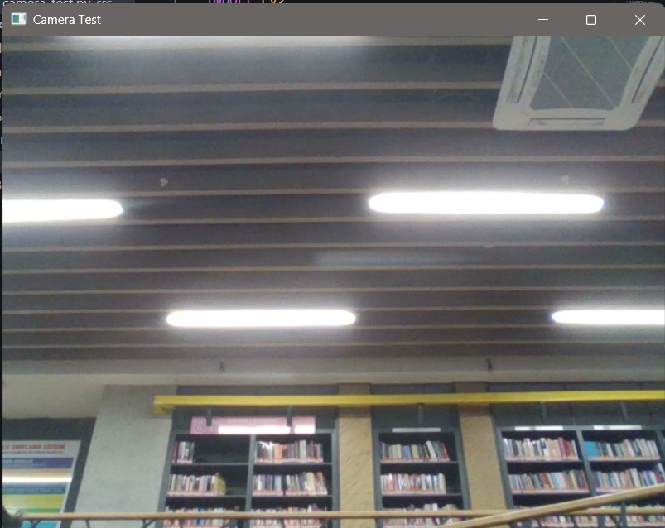Şekil 2.1. OpenCV kullanılarak kameradan görüntü alınmasına ait ekran görüntüsü.

2.2. MediaPipe Hands ile El Tespiti ve Landmark Çıkarma

MediaPipe Hands kütüphanesi kurularak projeye entegre edildi.
Gerçek zamanlı el tespiti başarıyla test edildi ve aşağıdaki çalışmalar yapıldı:
- Tek el üzerinden 21 landmark noktasının alınması
- Landmark noktalarının doğru konumlanıp konumlanmadığının incelenmesi
- Farklı el pozisyonları: açık el, yumruk, L şekli, işaret parmağı vb.
- Farklı mesafe ve açıların tespit doğruluğuna etkisinin incelenmesi
- Işığın tespit performansını nasıl etkilediğinin gözlemlenmesi

Bu testler, ileride oluşturulacak veri setinin sağlam ve hatasız olabilmesi için oldukça kritik olduğu için detaylı şekilde analiz edilmiştir.
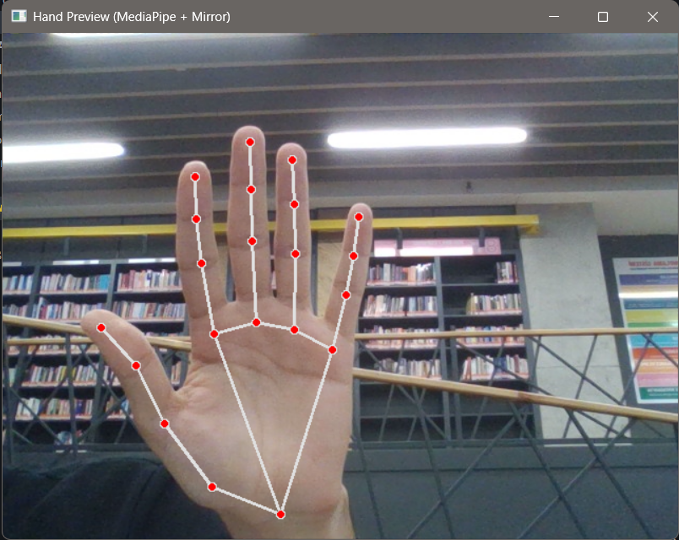
Şekil 2.2. MediaPipe Hands kullanılarak el üzerindeki 21 landmark noktasının ve bağlantıların gösterilmesi.

2.3. Veri Seti Hazırlığı İçin Ön Çalışmalar
Bu hafta veri seti toplamaya hazırlık amacıyla şu planlamalar yapılmıştır:
- Hangi işaretlerin ilk aşamada kullanılacağı belirlendi (örneğin: A–E harfleri veya 5 temel işaret).
- Her işaret için minimum kaç örnek toplanacağı üzerine çalışma yapıldı (genelde 100–200 arası).
- Landmark datasının CSV formatında saklanması için kolon yapısı planlandı (21 nokta × 3 eksen = 63 özellik + label).
- Veri toplarken dikkat edilmesi gereken noktalar belirlendi:
  - Sabit arka plan
  - İyi ışık
  - Farklı el açıları
  - Farklı uzaklıklar
Bu hazırlıklar sayesinde veri toplama süreci başladığında daha düzenli ve raporlara uygun şekilde ilerlenebilecek.

2.4. Sistem Gereksinimlerinin Netleştirilmesi
Projenin sorunsuz çalışabilmesi için bazı teknik gereksinimler bu hafta netleştirildi:
- Kamera çözünürlüğü için ideal değer: 640×480
- İşleme hızı için gereken tahmini FPS: en az 20 FPS
- MediaPipe’ın CPU tüketimi ve performansı ölçülerek uygun çalışma şartları belirlendi
- Veri toplama sırasında standartlaştırılmış pozisyonlar ve sabit kamera kullanımı kararlaştırıldı
Bu gereksinimler, ileride model eğitimi ve test aşamalarında tutarlılığı sağlayacak.

2. Karşılaşılan Problemler ve Çözümler

Düşük ışıkta landmark doğruluğunun düşmesi
- MediaPipe düşük ışıkta bazı landmark noktalarını yanlış konumlandırdı.
Çözüm: Veri toplama sırasında güçlü bir ışık kaynağı kullanılması gerektiği not edildi.

Elin bazı açılarda tam algılanmaması
- El kameraya çok yakın veya çok uzak olduğunda tespit zayıfladı.
Çözüm: Veri seti toplarken farklı mesafeler ve açıları içeren örnekler alınmasına karar verildi.

Hızlı hareketlerde landmark kayması
- El hızlı hareket ettirildiğinde stabil landmark verisi alınamadı.
Çözüm: Veri toplama sırasında hızlı el hareketlerinden kaçınılacak, daha sabit pozlar kaydedilecek.
3.Hafta İçin Yapılan Çalışmalar
3.1. Veri Toplama Arayüzünün Geliştirilmesi
Bu hafta, veri toplama sürecini daha sistematik ve hızlı hale getirmek amacıyla OpenCV tabanlı bir veri toplama arayüzü geliştirilmiştir.
Kameradan alınan görüntünün gerçek zamanlı olarak ekranda gösterilmesi sağlanmıştır.
Belirli bir tuşa basıldığında o ana ait görüntünün kaydedilmesi ve ilgili işaret sınıfına ait klasöre otomatik olarak eklenmesi gerçekleştirilmiştir.
Kaydedilen görsellerin standart bir çözünürlükte tutulması için yeniden boyutlandırma işlemleri uygulanmıştır.
Arayüz, veri toplama sırasında kullanıcının işaretleri daha kontrollü ve düzenli bir şekilde kaydedebilmesine imkân tanıyacak şekilde tasarlanmıştır.
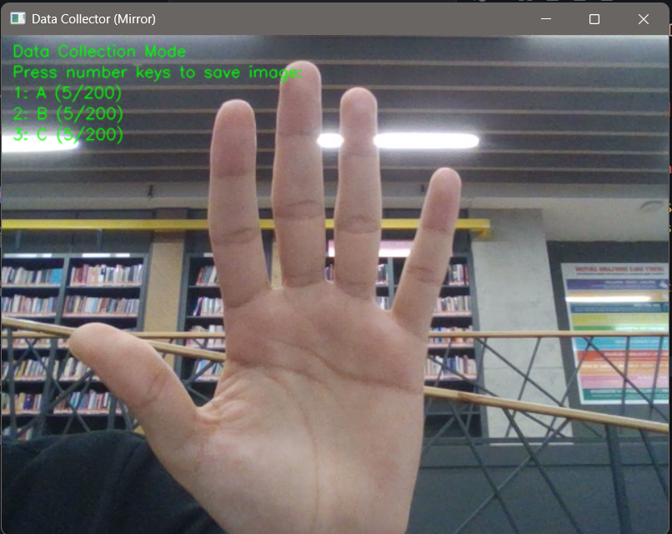Şekil 3.1. Geliştirilen veri toplama arayüzü ile sınıflara göre görüntü kaydedilmesi.
3.2. İlk Veri Setinin Oluşturulmasına Başlanması

Bu hafta belirlenen işaretler için ilk veri seti oluşturma çalışmalarına başlanmıştır.
Her bir işaret için farklı açılardan, mesafelerden ve el pozisyonlarından örnekler kaydedilmiştir.
Veri toplama sürecinde sabit bir arka plan ve yeterli aydınlatma kullanılmasına dikkat edilmiştir.
Yanlış kadrajlanmış, bulanık veya elde net işaret görünmeyen görüntüler tespit edilerek veri setinden çıkarılmıştır.
Bu çalışmalar sonucunda, ileride model eğitimi için kullanılacak temel veri setinin önemli bir kısmı oluşturulmuştur.

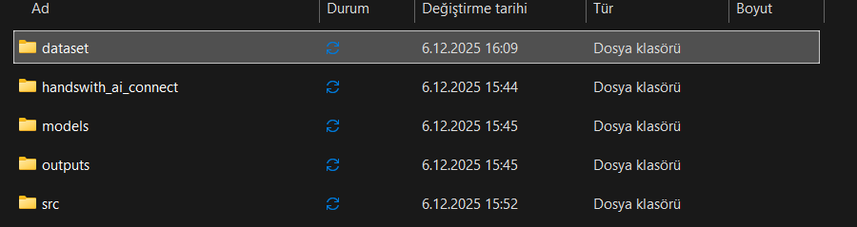

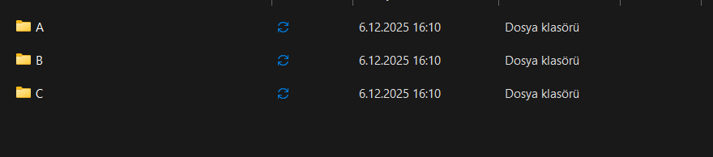
Şekil 3.2. Toplanan işaret görüntülerinin sınıflara göre dataset klasör yapısında düzenlenmesi.

3.3. MediaPipe ile Landmark Çıkarma ve CSV Veri Setinin Hazırlanması

Toplanan görüntüler MediaPipe Hands modeli ile işlenerek her görüntü için 21 adet landmark noktasının koordinatları elde edilmiştir.
Elde edilen landmark noktalarının (x, y, z) değerleri düzenlenerek 63 özellikten (21×3) oluşan bir özellik vektörü haline getirilmiştir.
Her örnek için bu özellik vektörüne karşılık gelen sınıf etiketi (işaret türü) eklenerek CSV formatında veri dosyaları oluşturulmuştur.
Eksik landmark bilgisi içeren görüntüler tespit edilerek bu örnekler veri seti dışında bırakılmıştır.
Bu aşama ile birlikte, makine öğrenmesi modellerinin eğitilebileceği sayısal veri yapısı oluşturulmaya başlanmıştır.
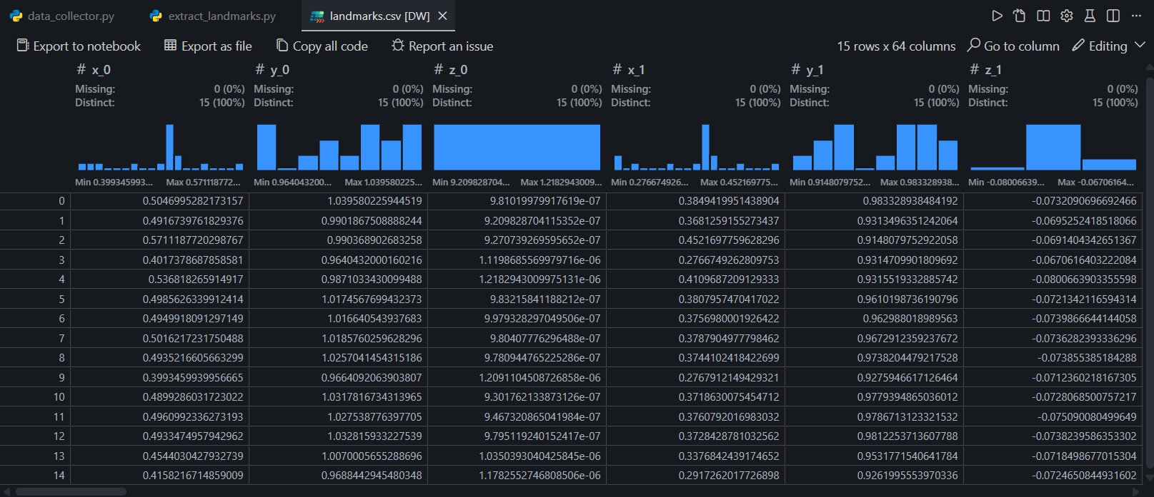
Şekil 3.3. MediaPipe ile elde edilen el landmark koordinatlarının CSV formatında kaydedilmiş hali.
3.4. Veri Temizleme ve Ön İşleme Çalışmaları

Bu hafta aynı zamanda oluşturulan veri seti üzerinde temel veri temizleme ve ön işleme çalışmaları yapılmıştır.
Landmark tespitinde bariz hata bulunan örnekler elenmiş, tutarlı olmayan kayıtlar veri setinden çıkarılmıştır.
Farklı örnekler arasında karşılaştırma yapılabilmesi için koordinatların normalize edilmesi üzerine çalışmalar yürütülmüştür.
Her sınıfın veri sayısının dengeli olmasına dikkat edilmiş, bazı sınıflar için ek veri toplama ihtiyacı not edilmiştir.
Bu adımlar, ileride eğitilecek modelin daha kararlı ve yüksek doğruluklu sonuçlar verebilmesi için önemli bir temel oluşturmuştur.

Karşılaşılan Problemler ve Çözümler

Elin bazı açılarda eksik veya hatalı algılanması
Bazı görüntülerde parmakların kameraya tam görünmemesi nedeniyle landmark noktalarının eksik veya yanlış konumlandığı gözlemlenmiştir.
Çözüm: Veri toplama sırasında elin kameraya göre daha uygun açılarda konumlandırılmasına ve parmakların tamamen görünür olmasına dikkat edilmiştir.
Hızlı el hareketlerinde landmark noktalarının kararsız hale gelmesi
Elin hızlı hareket ettirildiği karelerde landmark noktalarının stabil olmadığı ve bazı karelerde kaymalar yaşandığı tespit edilmiştir.
Çözüm: Veri toplama sürecinde el hareketlerinin daha sabit ve kontrollü olmasına özen gösterilmiş, her işaret daha kısa süreli ama sabit pozlarda kaydedilmiştir.

4. Hafta İçin Yapılan Çalışmalar

4.1. Veri Setinin Genişletilmesine Devam Edilmesi
Bu hafta, önceki haftalarda oluşturulan veri setinin kapsamını artırmak amacıyla veri toplama çalışmalarına devam edilmiştir.
Her bir işaret için toplanan örnek sayısı artırılarak veri setinin daha dengeli hâle gelmesi hedeflenmiştir.
Veri çeşitliliğini artırmak amacıyla elin farklı açılardan, farklı uzaklıklardan ve küçük pozisyon değişimleri ile gösterildiği görüntüler kaydedilmiştir.
Bu sayede, ileride eğitilecek modelin farklı kullanım senaryolarına daha iyi uyum sağlaması amaçlanmıştır.
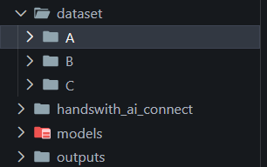
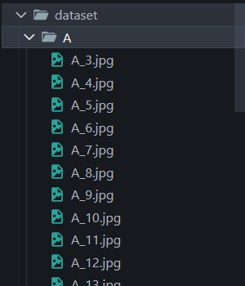
Şekil 4.1. A, B ve C işaretleri için oluşturulan ve genişletilen veri setine ait klasör yapısı.

4.2. Landmark Verilerinin Güncellenmesi ve Doğrulanması
Bu hafta toplanan yeni görüntüler MediaPipe Hands modeli kullanılarak işlenmiştir.
Yeni elde edilen görüntülerden 21 adet el landmark noktasının (x, y, z) koordinatları çıkarılmıştır.
Elde edilen landmark verileri mevcut veri setine eklenmiş ve CSV dosyaları güncellenmiştir.
Eksik, hatalı veya tutarsız landmark bilgisi içeren örnekler tespit edilerek veri setinden çıkarılmıştır.
Bu işlemler sonucunda, model eğitimi öncesinde kullanılacak veri setinin doğruluğu ve tutarlılığı artırılmıştır.

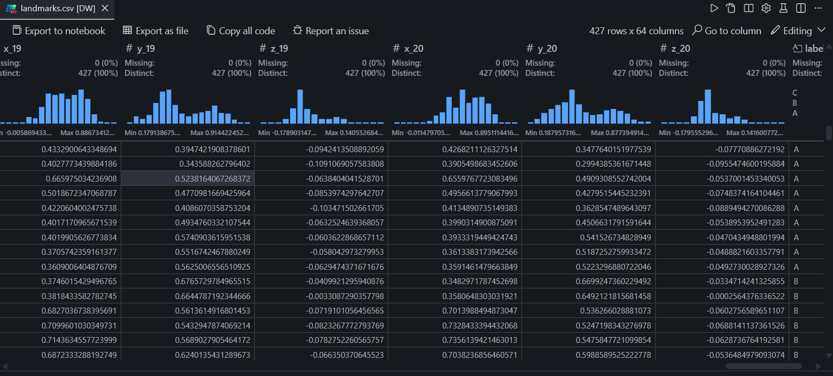
Şekil 4.2. MediaPipe ile elde edilen el landmark koordinatlarının CSV formatında saklanmış hali.

4.3. Veri Seti Dengeleme ve Ön Analiz Çalışmaları
Bu hafta ayrıca veri seti üzerinde sınıflar arası dengeyi sağlamak amacıyla ön analizler gerçekleştirilmiştir.
Her işaret sınıfına ait örnek sayıları karşılaştırılmış, veri sayısı düşük olan sınıflar belirlenmiştir.
Dengesizlik bulunan sınıflar için ek veri toplanmasına karar verilmiştir.
Bu çalışmalar, model eğitimi aşamasında oluşabilecek sınıflandırma yanlılığını azaltmayı hedeflemektedir.

4. Karşılaşılan Problemler ve Çözümler
Veri setinde sınıflar arası dengesizlik
Bazı işaret sınıflarına ait veri sayısının diğerlerine göre daha az olduğu gözlemlenmiştir.
Çözüm: Eksik sınıflar için ilave veri toplanarak veri seti dengelenmiştir.
Uzun süreli veri toplamada el pozisyonlarının tutarsızlaşması

5. Hafta İçin Yapılan Çalışmalar

5.1. Landmark Veri Setinin Model Eğitimine Hazırlanması
Bu hafta, önceki haftalarda oluşturulan ve doğrulanan landmarks.csv veri seti makine öğrenmesi modelinde kullanılmak üzere hazırlanmıştır.
Bu kapsamda:
- CSV dosyası okunarak veri seti içerisindeki özellikler (landmark koordinatları) ve etiketler (A, B, C) ayrıştırılmıştır.
- Model girişinde kullanılacak özellik vektörleri (21 landmark × 3 eksen = 63 özellik) belirlenmiştir.
- Veri setinde yer alan tüm örneklerin tutarlılığı kontrol edilmiştir.
Bu işlem ile birlikte veri seti, doğrudan makine öğrenmesi algoritmalarında kullanılabilecek sayısal bir forma dönüştürülmüştür.

5.2. Eğitim ve Test Veri Setlerinin Oluşturulması
Modelin performansını objektif olarak değerlendirebilmek amacıyla veri seti eğitim ve test olmak üzere iki bölüme ayrılmıştır.
Bu çalışmada:
- Veri setinin %80’i eğitim (train)
- %20’si test verisi olarak ayrılmıştır.

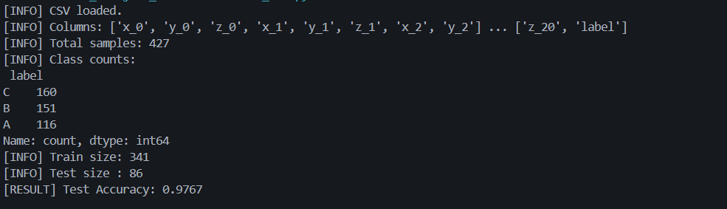
Şekil 5.2. Veri setinin eğitim ve test olarak ayrılması (ör. %80–%20).

5.3. İlk Makine Öğrenmesi Modelinin Seçilmesi (KNN)
Bu hafta, işaret sınıflandırması için ilk makine öğrenmesi modeli olarak K-En Yakın Komşu (KNN) algoritması seçilmiştir.
KNN algoritmasının tercih edilme nedenleri şunlardır:
- Landmark tabanlı sayısal verilerle uyumlu olması
- Yapısının basit ve anlaşılır olması
- Küçük ve orta ölçekli veri setlerinde etkili sonuçlar vermesi
- Eğitim sürecinin hızlı olması

DİPNOT:Bu model, ilerleyen haftalarda daha gelişmiş algoritmalarla karşılaştırma yapmak için temel (baseline) model olarak kullanılacaktır.
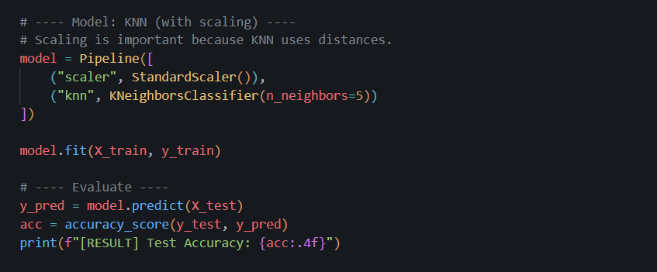
Şekil 5.3. KNN modelinin oluşturulması ve parametrelerinin belirlenmesi.

5.4. Modelin Eğitilmesi ve Test Edilmesi
Seçilen KNN modeli, eğitim veri seti kullanılarak eğitilmiştir.
Eğitim tamamlandıktan sonra test veri seti üzerinde tahminler alınmıştır.
Bu aşamada:
- Modelin her bir işareti (A, B, C) doğru sınıflandırma durumu incelenmiştir.
- Genel doğruluk oranı (accuracy) hesaplanmıştır.
Şekil 5.4. Eğitilen modelin test verisi üzerindeki doğruluk (accuracy) sonucu.

5.5. Confusion Matrix ile Performans Analizi
Modelin performansını daha detaylı analiz edebilmek için confusion matrix oluşturulmuştur.
Bu analiz ile:
- Hangi işaretlerin doğru tahmin edildiği
- Hangi işaretlerin birbiriyle karıştırıldığı
- Modelin güçlü ve zayıf yönleri gözlemlenmiştir.
Confusion matrix, ilerleyen haftalarda yapılacak model iyileştirme ve veri seti geliştirme çalışmalarına rehber olacak niteliktedir.
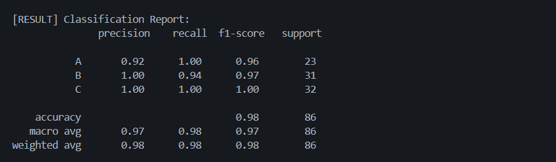
Şekil 5.5. Confusion matrix ve Classification report ile sınıflar arası karışma durumunun analizi.

6. Hafta İçin Yapılan Çalışmalar

6.1. Model Performansının Detaylı İncelenmesi
Bu hafta, önceki haftada eğitilen KNN tabanlı makine öğrenmesi modelinin çıktıları detaylı olarak analiz edilmiştir.
Bu kapsamda:
- Modelin test verisi üzerindeki doğruluk (accuracy) değeri incelenmiştir.
- Elde edilen sonuçların genel başarıyı ne ölçüde yansıttığı değerlendirilmiştir.
- Tek başına accuracy metriğinin yeterli olup olmadığı sorgulanmıştır.
Bu analizler, modelin mevcut veri seti üzerindeki genel davranışını anlamak amacıyla yapılmıştır.

6.2. Confusion Matrix ve Sınıflandırma Sonuçlarının Yorumlanması
Model performansını daha ayrıntılı değerlendirmek amacıyla confusion matrix ve classification report sonuçları incelenmiştir.
Bu aşamada:
- A, B ve C işaretlerinin hangi oranlarda doğru sınıflandırıldığı gözlemlenmiştir.
- Bazı işaretlerin benzer el pozisyonları nedeniyle birbiriyle karışabildiği tespit edilmiştir.
- Modelin güçlü olduğu ve geliştirilmesi gereken yönler belirlenmiştir.
Bu analizler, ilerleyen haftalarda yapılacak veri seti ve model iyileştirme çalışmalarına yön vermesi açısından önemlidir.

6.3. Veri Setinin Kapsamının Değerlendirilmesi
Bu hafta ayrıca kullanılan veri setinin kapsamı ve sınırları değerlendirilmiştir.
Bu çalışmada:
- Sistemin temel işleyişini doğrulamak amacıyla başlangıç aşamasında yalnızca A, B ve C işaretleri kullanılmıştır.
- İşaret dilinde yer alan daha karmaşık ve dinamik el hareketlerinin veri setine ilerleyen haftalarda eklenmesi planlanmıştır.
- Küçük ölçekli bir veri seti ile modelin çalışabilirliği test edilmiştir.
Bu yaklaşım sayesinde, sistemin temel sınıflandırma yapısının doğru şekilde kurulduğu erken aşamada doğrulanmıştır.

6.4. Veri Setinin Geliştirilmesine Yönelik Planlama
Model analizleri sonucunda, veri setinin genişletilmesinin model performansını artırabileceği değerlendirilmiştir.
Bu doğrultuda:
- Daha fazla işaret sınıfının eklenmesi,
- Farklı el açıları ve pozisyonları ile veri çeşitliliğinin artırılması,

Dipnot:Veri setinin sınıflar arası denge açısından güçlendirilmesi ilerleyen haftalar için planlanmıştır.

6. Karşılaşılan Durumlar ve Değerlendirmeler
Sınırlı sayıda işaret sınıfı ile yapılan model eğitiminin, sistemin temel işleyişini doğrulamak için yeterli olduğu görülmüştür.
Ancak daha karmaşık işaretlerin eklenmesiyle birlikte:
- Modelin genelleme yeteneğinin yeniden değerlendirilmesi,
- Gerekirse farklı makine öğrenmesi algoritmaları ile karşılaştırma yapılması
gerektiği not edilmiştir.

